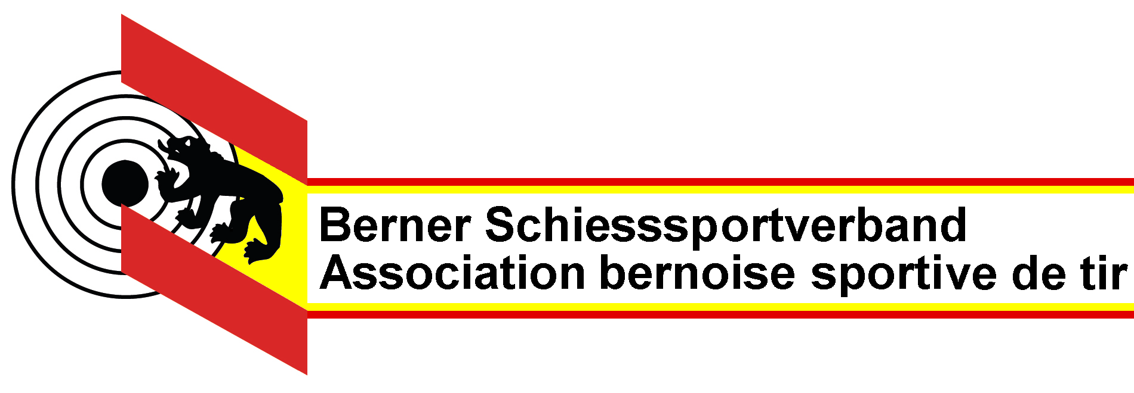
LEITBILD

Der Berner Schiesssportverband (nachfolgend BSSV genannt) ist der Dachverband der Berner Schützinnen und Schützen

Der BSSV ist ein Unterverband des Schweizer Schiesssportverbandes. Der BSSV vertritt die Interessen aller Berner Schützinnen und Schützen und des Schiesssports im Kanton Bern über die Landesteile und Vereine. Der BSSV setzt sich auf allen Ebenen für die gesellschaftliche und politische Anerkennung aller Berner Schützinnen und Schützen sowie des Schiesssports ein.

Der BSSV engagiert sich aktiv für das traditionelle Verständnis des Schiesssports im Kanton Bern. Ferner setzt er sich auf kantonaler Ebene für die korrekte Umsetzung des Waffenrechtes ein. Dies ist die nachhaltige Grundlage für einen erfolgreichen Breiten- und Leistungssport

Der BSSV orientiert seine Tätigkeiten an ethischen Grundsätzen.

Der BSSV setzt sich für den Breitensport und den Leistungssport ein
Der BSSV ist ein Sportverband, welcher die Förderung des Schiesswesens im Kanton Bern bezweckt.

Der BSSV unterstützt aktiv das Schiessen als Breitensport für alle Altersklassen und Geschlechter. Ein attraktiver Breitensport ist die Grundlage für erfolgreichen Leistungssport.

Er fördert das Schiessen im Kanton Bern als Sport, der hohe mentale und körperliche Ansprüche stellt, durch attraktive Wettkämpfe in allen Disziplinen und schafft klare Rahmenbedingungen für seine Mitgliederverbände und Vereine.

Der BSSV bekennt sich zum Leistungssport. Er setzt Schwerpunkte und betreibt diesen dort, wo das notwendige Umfeld zur Verfügung steht.

Der BSSV als verlässlicher Partner
Der BSSV ist ein zuverlässiger Partner des Schweizerischen Schiessportverbandes und seiner Unterverbände.

Der BSSV arbeitet zuverlässig und in enger Kooperation mit seinen Mitgliederverbänden, anderen Sportverbänden sowie mit den öffentlich-rechtlichen Organisationen zusammen.

Der BSSV fördert die Ausbildung auf allen Ebenen
Ausbildung ist eine der Kernaufgaben des BSSV. Er verfügt über eine Strategie für die Aus- und Weiterbildung.

Der BSSV fördert den Nachwuchs als wichtigste Investition in die Zukunft. Er schafft durch Wettkämpfe und Events die nötigen Voraussetzungen und weckt so bei der Jugend Interesse und Begeisterung am Schiessen als Sport.

Der BSSV fördert die Verantwortung im Umgang mit den Sportgeräten durch eine fachgerechte Ausbildung und klare Regeln für seine Mitglieder.

Damit trägt der BSSV seinen Anteil zur öffentlichen Sicherheit bei.

Zusammenarbeit im BSSV
Der BSSV verfügt über eine moderne Struktur und die entsprechenden Führungsmittel. Er führt mit Zielsetzungen. Aufgaben, Verantwortung und Entscheidungskompetenzen werden so weit wie möglich delegiert. Dadurch fördert er die Ehrenamtlichkeit als Basis seiner Verbände und Vereine.

Der BSSV informiert offen, zeit- und stufengerecht.

Verhalten gegenüber Sucht und Umwelt
Der BSSV fördert und steht für die Gesundheit seiner Mitglieder ein. Er lehnt Suchtmittel und leistungssteigernde Substanzen ab.

Der BSSV tritt für einen verantwortungsbewussten und nachhaltigen Umgang mit der Umwelt ein. Er geht in seinem Verantwortungsbereich mit der Umwelt schonend um.

